Csökkent a kukorica világpiaci ára
A Tallage tájékoztatása szerint csökkent a kukorica világpiaci ára június 9. és július 7. között. Az észak-amerikai termény ára esett a legnagyobb mértékben, a kukorica fejlődéséhez kedvező időjárás és a nagyobb vetésterület miatt. Az USA-ban megtermelt kukorica azonnali exportára 44 dollárral 227, az augusztusi 42 dollárral 208, a szeptemberi 38 dollárral 203, a novemberi 30 dollárral 214 dollár/tonnáig ereszkedett. Argentínában az azonnali szállítású terménnyel 211, az augusztusival 220 dollár/tonnáért (+6 dollár) kereskedhettek a jelzett periódusban. A brazíliai kukorica augusztusi exportára 216 (+2 dollár), a szeptemberi 214 (–3 dollár), a novemberi 206 dollár/tonna (–15 dollár) volt ugyanekkor. Ukrajnában 5 dollárral volt alacsonyabb (168 dollár/tonna) a termény azonnali kikötői ára (FOB), miközben az augusztusi 173 dollár/tonnáért volt elérhető. Bulgáriában és Romániában 21 dollárral 217 dollár/tonnára csökkent a kukorica spot piaci ára. Ezzel egy időben Franciaországban 251 dollár/tonnáért (+6 dollár) kereskedtek az azonnali, 252 dollár/tonnáért az augusztusi, 253 dollár/tonnáért (+5 dollár) a szeptemberi szállítású terménnyel.
Magyarországon az AKI PÁIR adatai szerint átlagosan 75,8 ezer forint/tonna termelői áron cserélt gazdát a takarmánykukorica július első hetében, ami az egy évvel korábbitól 34 százalékkal maradt el.
További információk e témában az Agrárpiaci jelentések – Gabona és ipari növények című kiadványunkban olvashatók, mely innen érhető el: 14. szám.
Sajtókapcsolat:
- +36 1 217 1011
- aki@aki.gov.hu
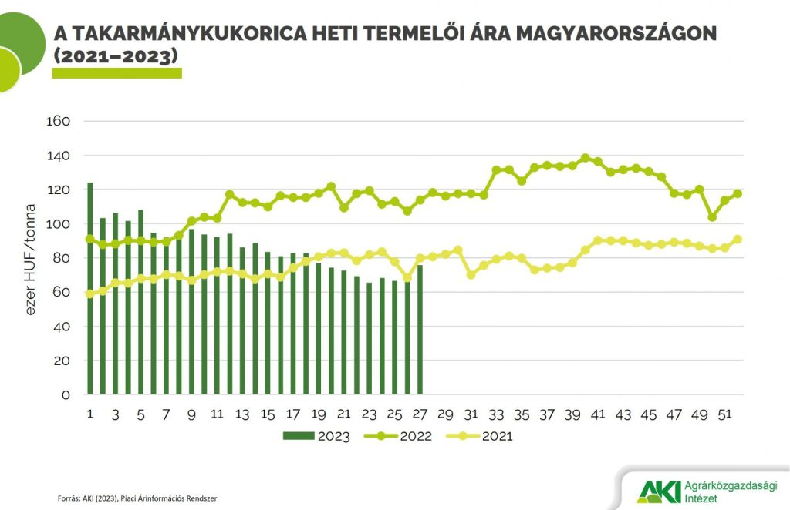 | © Agrárközgazdasági Intézet
Eredeti tartalom: Agrárközgazdasági Intézet
Továbbította: Helló Sajtó! Üzleti Sajtószolgálat
Ez a sajtóközlemény a következő linken érhető el:

